INFORME DE EVIDENCIAS

CONTRATISTA: MATEO HOYOS CARDONA

DEPENDENCIA: SUBDIRECCIÓN DE GESTIÓN AMBIENTAL TERRITORIAL

CONTRATO NÚMERO: 367/2025

SUPERVISOR: CLAUDIA LORENA VERA LONDOÑO

OBJETO CONTRACTUAL: Prestar servicios profesionales para la dinamización del programa de educación Ambiental en lo relacionado al acompañamiento y asesoría de las instituciones educativas del departamento de Risaralda y de sus Proyectos Ambientales Escolares -PRAE, mediante el fortalecimiento de capacidades y provisión de herramientas que permitan mayor comprensión y abordaje del tema ambiental y sus problemáticas locales.

PERIODO DE INFORME: 11 DE OCTUBRE DE 2025 - 10 DE NOVIEMBRE DE 2025

ALCANCES:

ALCANCE 1. Definir un instrumento concertado con la supervisión sobre la ruta de atención, acompañamiento y asesoramiento para el fortalecimiento del PRAE de las instituciones educativas acorde a las competencias de la entidad en dicha materia.

Taller de Contextualización y Planificación PRAE
Objetivo del Taller: Guiar a los participantes en la identificación y análisis del contexto social, cultural, político y ambiental de la institución educativa (IE) para definir acciones y estrategias del Proyecto Ambiental Escolar (PRAE).

1. Marco Normativo y Justificación. Breve explicación de los fundamentos legales y políticos del PRAE:
Decreto 1860 de 1994.
Política Nacional de Educación Ambiental (PNEA).
Fortalecimiento con CARDER
Seguimiento con CARDER
Propósito: Generar sentido de pertenencia y respaldo institucional al PRAE.

2. Diagnóstico Participativo del Entorno. Actividad Previa (opcional): Aplicación de encuestas breves de percepción ambiental o uso de herramientas diagnósticas (matriz FODA, línea de tiempo ambiental, etc.).
Actividad: Presentación de mapas de cuencas y ubicación espacial de la IE.
Propósito: Entender la relación geográfica de la institución con su entorno ambiental, como las cuencas hidrográficas y áreas de influencia.

3. Actividad de Preámbulo: "Leamos el Contexto" Presentación del Contexto: Lectura inicial sobre la percepción del equipo PRAE en la IE.
Preguntas orientadoras:
¿Cuáles son las principales preocupaciones ambientales en su entorno?
¿Cómo creen que las dinámicas sociales y culturales de la comunidad impactan el ambiente?

4. Composición del Contexto. Explicación: Se describen los elementos que componen el contexto:
Social: Relación de la comunidad con el ambiente.
Cultural: Prácticas tradicionales, valores y creencias locales.
Político: Políticas locales de gestión ambiental.
Ambiental: Problemas específicos de la zona.

5. Mapa del Contexto con Problemáticas Ambientales. Actividad: Lluvia de ideas colectiva.
Herramienta: Mapa visual con las problemáticas ambientales identificadas por los participantes.

6. Clasificación y Priorización de Problemas. Actividad: Clasificación de problemáticas mediante matriz:
Eje X: Urgencia.
Eje Y: Impacto en la comunidad.
Propósito: Seleccionar de manera objetiva el problema a intervenir.

7. Construcción del Árbol de Problemas. Actividad: Elaboración de un árbol de problemas.
Raíces: Causas principales.
Tronco: Problema central.
Ramas: Consecuencias y efectos.
Propósito: Analizar estructuradamente las causas y efectos del problema ambiental.

8. Componente Programático del PRAE. Actividad: Diseño inicial de acciones programáticas.
8.1. Plan de Formación: Capacitación y sensibilización de la comunidad educativa sobre el problema priorizado.
8.2. Identificación de Actores Aliados:
Internos: Docentes, directivos, estudiantes.
Externos: Entidades locales, ONGs, CARDER, empresas, etc.
8.3. Estrategias de Comunicación y Divulgación: Ferias, emisoras escolares, podcasts, obras artísticas, etc.
8.4. Integración Curricular y PEI: Propuesta de articulación del PRAE con áreas del conocimiento y el PEI.

9. Cierre del Taller y Conclusiones
Resumen de actividades y logros.
Identificación de compromisos de actores clave.
Retroalimentación general del taller.
Valoración breve (rúbrica o encuesta corta).

ALCANCE 2. Realizar espacios de asesoramiento y capacitación en materia ambiental a las instituciones educativas de los 14 municipios del departamento orientados al fortalecimiento de los Proyectos Ambientales Escolares- PRAE.

Fecha: 22 de octubre de 2025
Actividad: Fortalecimiento PRAE, institución educativa Hernando Vélez Marulanda, Pereira

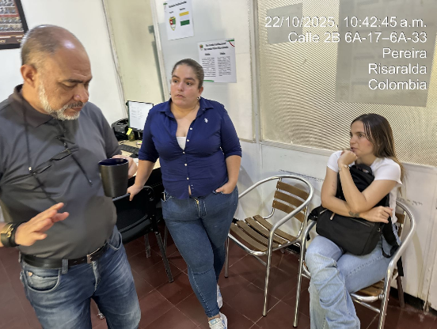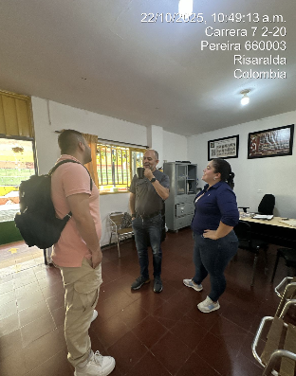

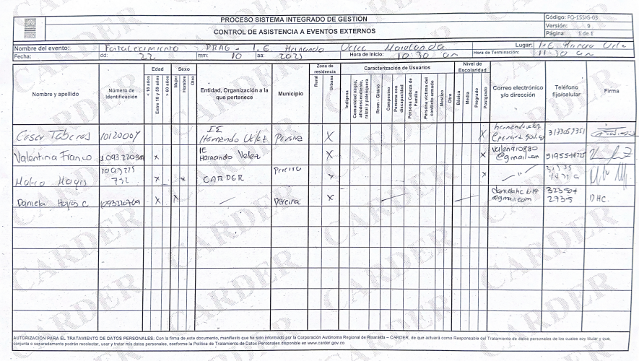

ALCANCE 3. Atender solicitudes, realizar visitas y participar en reuniones que se soliciten desde las instituciones educativas en materia de educación ambiental.

Fecha: 22 de octubre de 2025
Actividad: Se realiza capacitación ambiental con articulación de fauna silvestre y educación ambiental, coexistencia con la fauna silvestre, oferta institucional, entrega de material didáctico Aeropuerto suspendido.

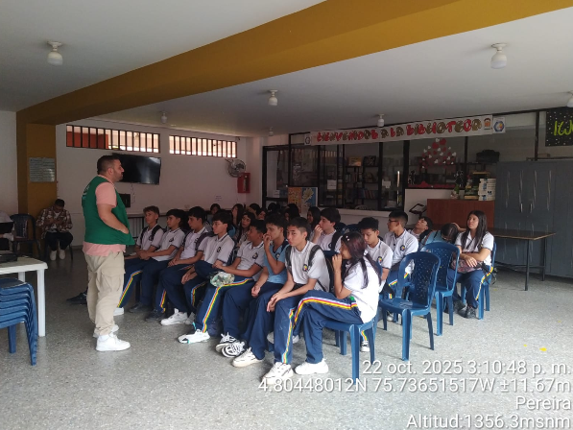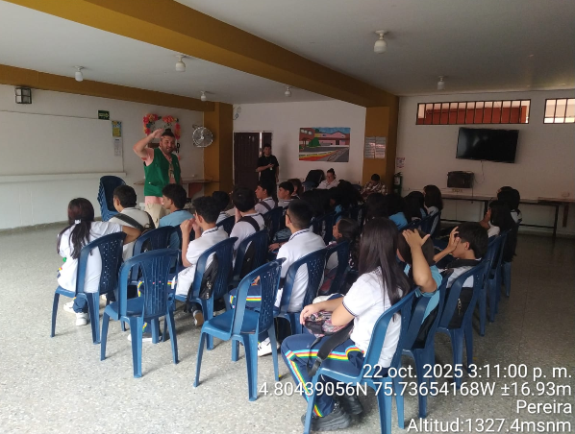
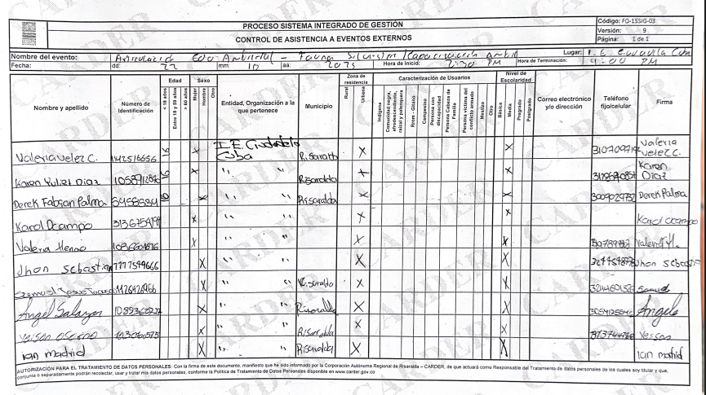
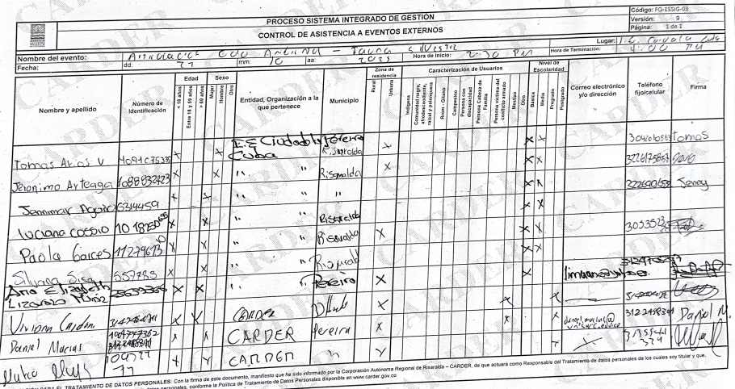

Fecha: 24 de octubre 2025
Actividad: Se participa en Feria ambiental Colegio Marillac.

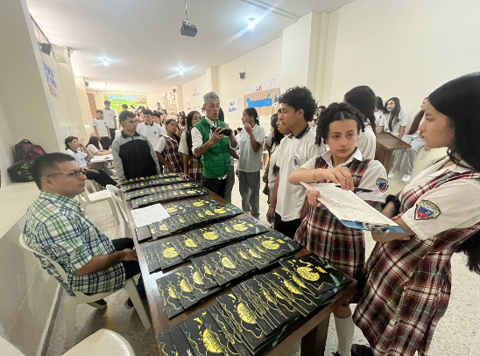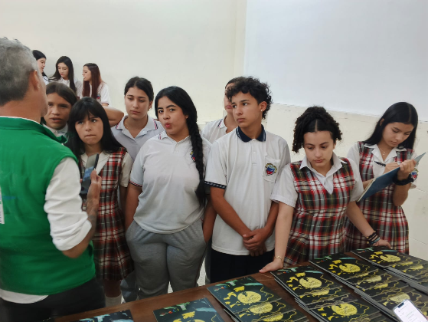

Fecha: 27 de octubre 2025
Actividad: Se participa en el encuentro de experiencias PRAES y COMEDA en el centro cultural lucy tejada.

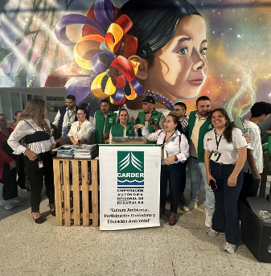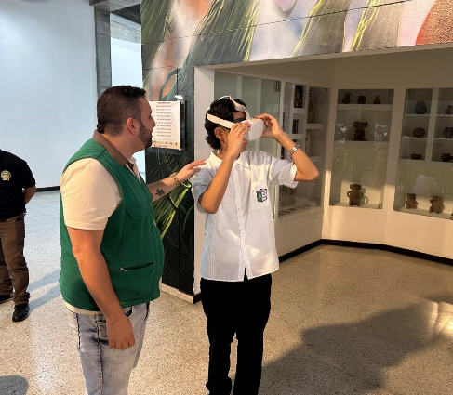

Fecha: 29 de octubre 2025
Actividad: Se realiza programa ARCA ambiental con la Universidad Tecnológica de Pereira, programa administración ambiental.

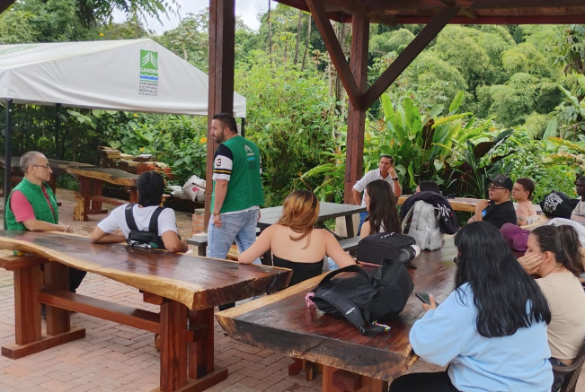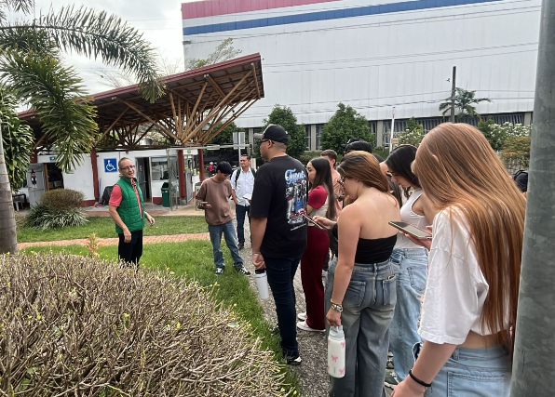

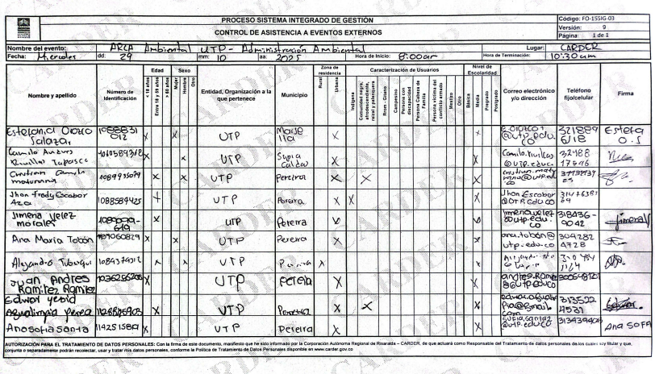
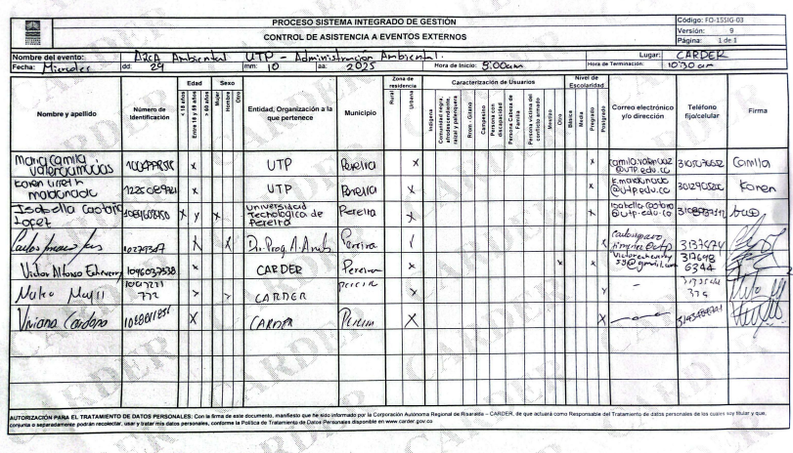

ALCANCE 4. Desarrollar herramientas pedagógicas orientadas a la promoción del conocimiento en asuntos ambientales relevantes del departamento.

Fecha: 22 de octubre 2025
Actividad: Se capacita sobre el uso de herramientas pedagógicas para el uso de lectura de contexto ambiental y fortalezas ambientales de la institución educativa.

ALCANCE 5. Participar de los espacios municipales, departamentales, institucionales o comunitarios relacionados con los PRAE y la educación ambiental que se convoquen en el departamento en el periodo contractual.

Fecha: 17 de octubre
Actividad: Se realiza actividad ARCA AMBIENTAL con la institución educativa El Pital

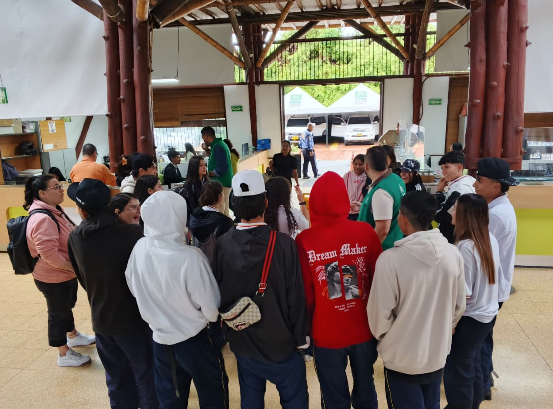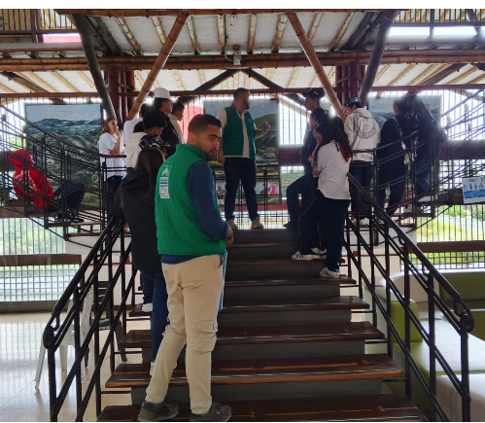
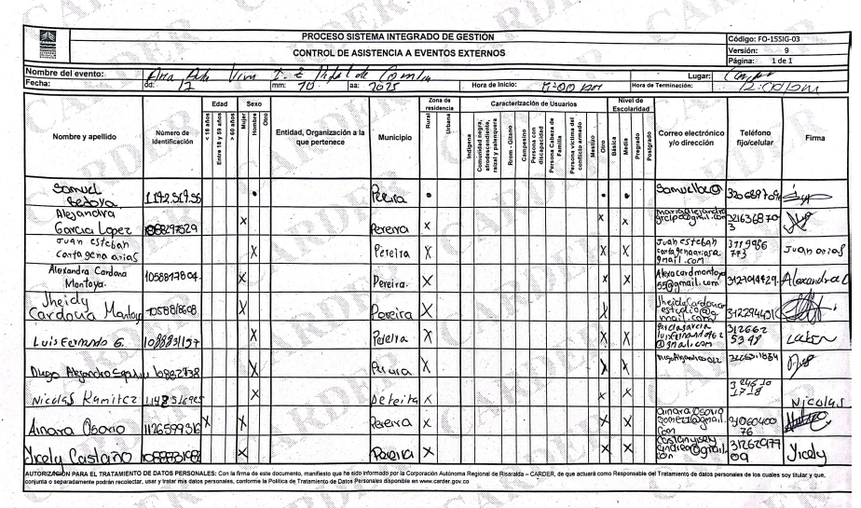
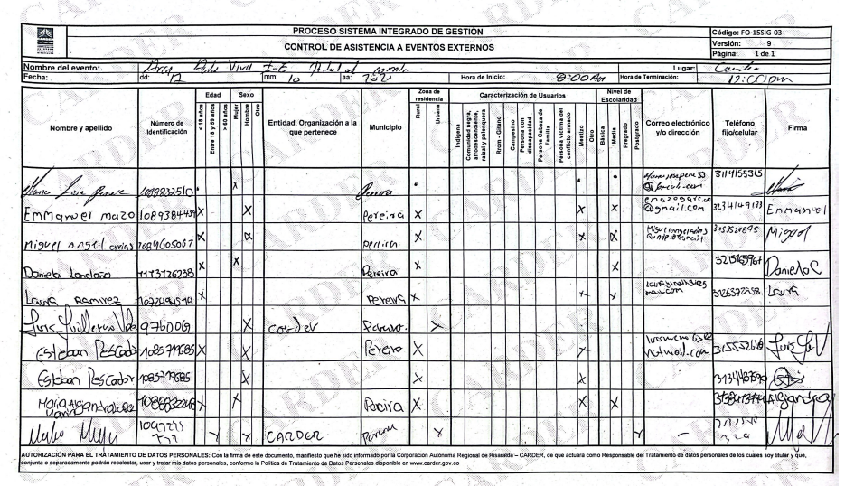
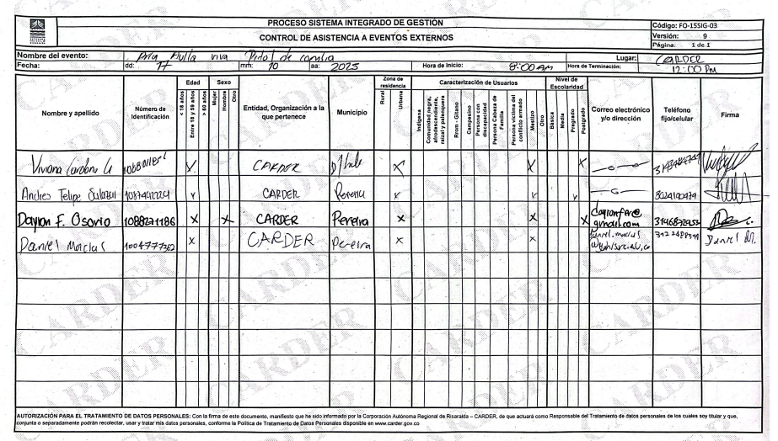

Fecha: 29 de octubre
Actividad: Se participa en reunión interna de planificación estrategia de divulgación PRAE.

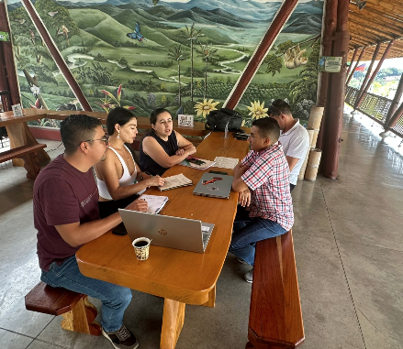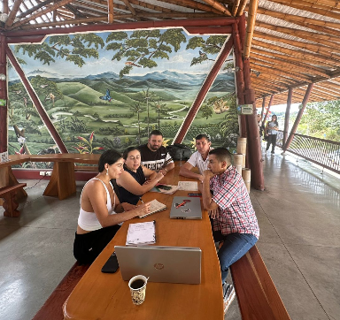

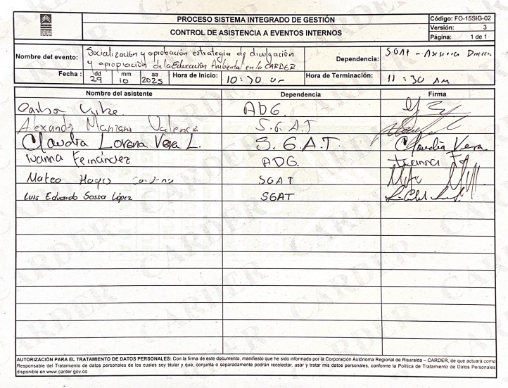

Fecha: 31 de octubre
Actividad: Se participa en el festival de la Zaribella en el Santuario Urban de Flora y Fauna.

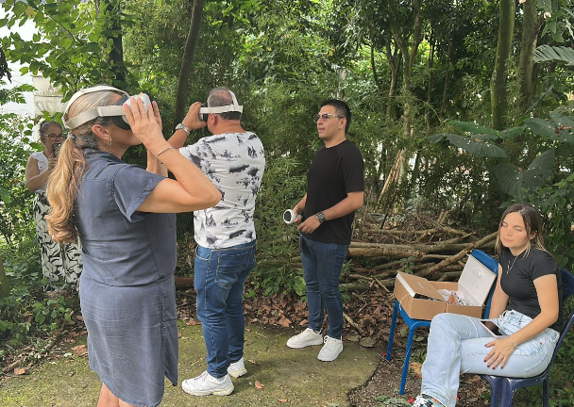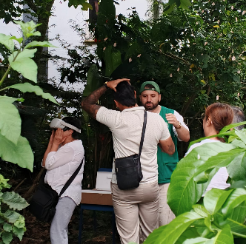

ALCANCE 6. Realizar el registro y sistematización de la información sobre los PRAES apoyados y asesorados de las instituciones educativas del departamento de Risaralda.

Se realiza registro consolidado.

ALCANCE 7. Apoyar, mediante el acompañamiento correspondiente, en la implementación de las actividades semanales programadas, incluyendo sábados, domingos y festivos que se realicen en el marco de la Educación Ambiental, en las áreas protegidas y sus zonas de influencia en la jurisdicción de la Corporación Autónoma Regional CARDER y en el marco del cumplimiento de la Política Nacional de Educación Ambiental, el Plan Decenal de Educación Ambiental de Risaralda -PDEAR -2019-2029, el Plan de Gestión Ambiental Regional de Risaralda -PGAR - 2020-2039, la Ordenanza No. 028 de 2019 de la Asamblea Departamental de Risaralda y la Ley 2427 de 2024, cumplimiento de fallos judiciales, que le sean asignadas.

Fecha: 27 de octubre de 2025
Actividad: Sensibilización ambiental áreas protegidas El Cedral

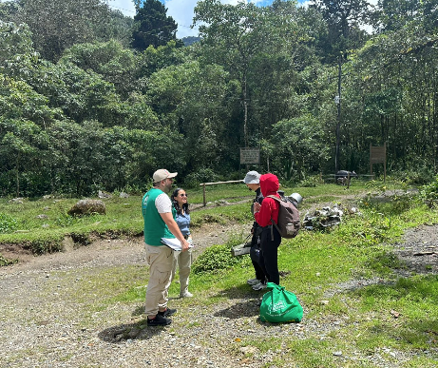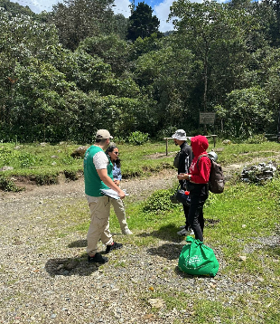

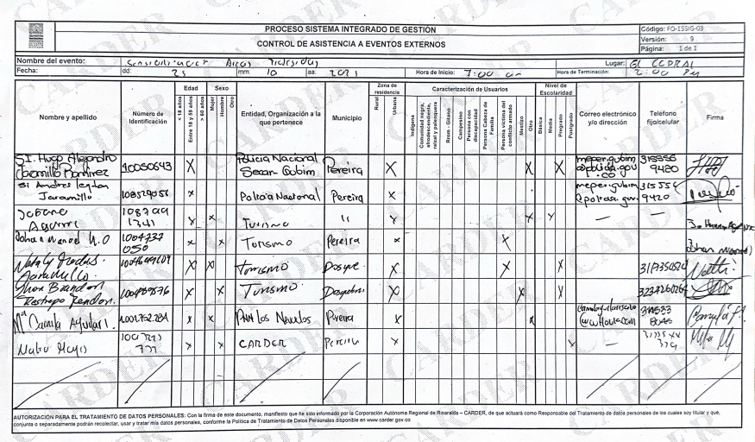

ALCANCE 8. Presentar el registro consolidado de las actividades realizadas acorde a las indicaciones del supervisor.

Se presenta registro consolidado.

